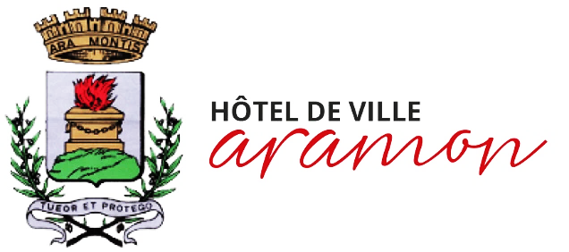
Aramon, le 29 mars 2024

Réunion
Du Conseil Municipal

Le JEUDI 11 AVRIL 2024
A 18 h 30
Hôtel de ville

ORDRE DU JOUR

Désignation du secrétaire de séance

Approbation du procès-verbal du 7 mars 2024

Informations du maire

Décisions du maire art. 2122-22

Ordre du jour de la séance

INSTITUTIONNEL

- ADHESION A L’ASSOCIATION DES USAGERS TER/SNCF - RENOUVELLEMENT
- AVENANT N° 1 A LA CONVENTION DE COORDINATION ENTRE LA POLICE INTERCOMMUNALE DE LA COMMUNAUTE DE COMMUNES DU PONT DU GARD ET LA GENDARMERIE NATIONALE (communauté de brigades de Remoulins et de Laudun-l’Ardoise)

RESSOURCES HUMAINES

- DONS DE JOURS DE CONGES

- Modification du tableau des eMPLOIS PERMANENTS

FINANCES

- SALLE E. LACROIX – REGLEMENT INTERIEUR
- SALLE PALUNS – REGLEMENT INTERIEUR
- DESCRIPTIF DES CATEGORIES DE DEPENSES A IMPUTER EN 6232 « FETES ET CEREMONIES » ET EN 6234 « RECEPTIONS »

- BUDGET « EAU » 2024 : AFFECTATION DU RESULTAT DE FONCTIONNEMENT 2023
- BUDGET « EAU » 2024 : VOTE
- BUDGET « ASSAINISSEMENT » 2024 : AFFECTATION DU RESULTAT DE FONCTIONNEMENT 2023
- BUDGET « ASSAINISSEMENT » 2024 : VOTE
- BUDGET PRINCIPAL 2024 : AFFECTATION DU RESULTAT DE FONCTIONNEMENT 2023
- SUBVENTIONS AUX ASSOCIATIONS : VOTE 2024
- BUDGET PRINCIPAL 2024 : VOTE

